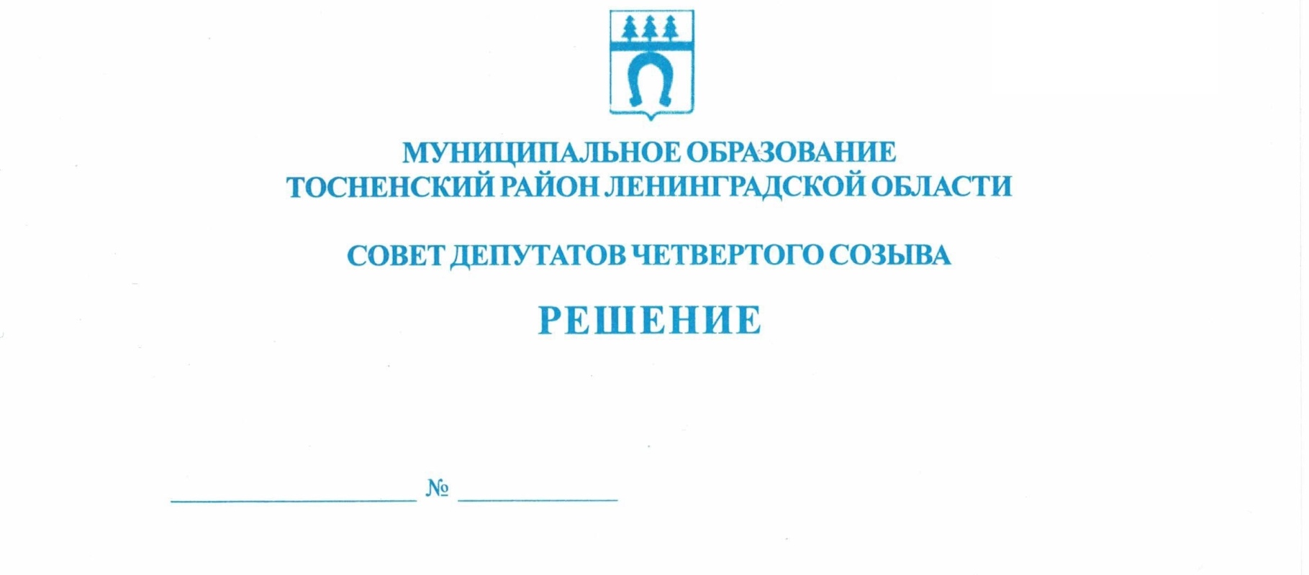

28.11.2023 234

О проведении публичных слушаний по проекту
бюджета муниципального образования Тосненский
муниципальный район Ленинградской области на 2024 год
и на плановый период 2025 и 2026 годов

В соответствии с Федеральным законом от 06.10.2003 № 131-ФЗ «Об общих принципах организации местного самоуправления в Российской Федерации», Порядком организации и проведения общественных обсуждений, публичных слушаний на территории муниципального образования Тосненский район Ленинградской области, утвержденным решением совета депутатов муниципального образования Тосненский район Ленинградской области от 20.02.2020 № 45 (с учетом изменений, внесенных решением совета депутатов муниципального образования Тосненский муниципальный район Ленинградской области от 25.05.2022 № 165), совет депутатов муниципального образования Тосненский муниципальный район Ленинградской области по своей инициативе

РЕШИЛ:

1. Провести публичные слушания по проекту бюджета муниципального образования Тосненский муниципальный район Ленинградской области на 2024 год и на плановый период 2025 и 2026 годов 12 декабря 2023 года в 16.00 по адресу: Ленинградская область, г. Тосно, пр. Ленина, д. 32, в большом зале администрации муниципального образования Тосненский район Ленинградской области.
2. Аппарату совета депутатов муниципального образования Тосненский муниципальный район Ленинградской области совместно с администрацией муниципального образования Тосненский район Ленинградской области не позднее 01 декабря 2023 года обеспечить официальное опубликование и обнародование проекта бюджета муниципального образования Тосненский муниципальный район Ленинградской области на 2024 год и на плановый период 2025 и 2026 годов и настоящего решения, разместить материалы и информацию с использованием федеральной государственной информационной системы «Единый портал государственных и муниципальных услуг (функций)».
3. Установить, что в публичных слушаниях вправе принимать участие население муниципального образования Тосненский район Ленинградской области, а также иные заинтересованные лица.
4. Установить, что ознакомление с проектом документа, выносимого на публичные слушания, осуществляется в источниках его официального опубликования, обнародования.
5. Установить, что предложения граждан по проекту бюджета муниципального образования Тосненский муниципальный район Ленинградской области на 2024 год и на плановый период 2025 и 2026 годов принимаются до 16.00 по московскому времени 11 декабря 2023 года аппаратом совета депутатов муниципального образования Тосненский муниципальный район Ленинградской области по адресу: Ленинградская область, г. Тосно, пр. Ленина, д. 32, каб. 43, тел. 8(81361)33229.
6. Ответственным за регистрацию участников публичных слушаний назначить Николаеву Наталью Николаевну, руководителя аппарата совета депутатов муниципального образования Тосненский муниципальный район Ленинградской области.
7. Аппарату совета депутатов муниципального образования Тосненский муниципальный район Ленинградской области совместно с администрацией муниципального образования Тосненский район Ленинградской области обеспечить организацию и проведение публичных слушаний по проекту бюджета муниципального образования Тосненский муниципальный район Ленинградской области на 2024 год и плановый период 2025 и 2026 годов.

Глава Тосненского муниципального района А.Л. Канцерев

Николаева Наталья Николаевна 8(81361)33229
23 га

